療育（理学療法・作業療法）　　　　　　 　　スタッフ名：

【PKシュート】**◎バランス感覚・コントロールのトレーニング**

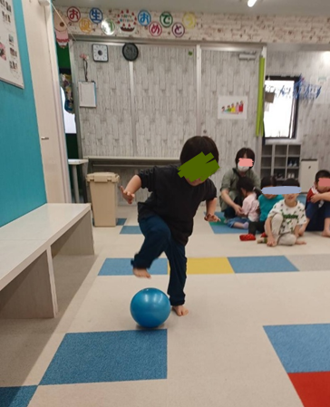離れた位置からボールを蹴って、ゴールに入れる活動です。

コントロール力とバランス感覚のトレーニングになります。

（用意するもの）

・ボール・机（ゴール）

1. **身体面（運動・健康領域）**

**粗大運動の発達**：足を振り上げる、踏み込む、

蹴る動作で下肢・体幹の筋力が育ちます。

2. **言語面（言語・コミュニケーション領域）**

**指示理解**：「右足で蹴ってみよう」「ゴールの端を狙ってね」などの言葉を理解して動作に移す練習になります。

3. **社会面（人間関係・社会性領域）**

**ルール理解**：「順番を守る」「ゴールを決めたら交代する」など、遊びのルールを学びます。

―――――――――――――――――――――――――――――――――――――――――

２０２５年　　　月　　　日　　(　　　　)

療育を行った児童名：